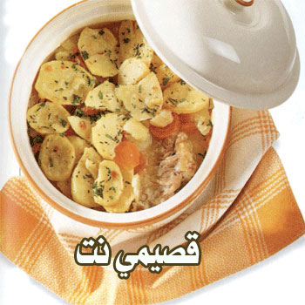

يخنة البطاطا بالدجاج والجزر

المقادير
3 حبات بطاطا كبيرة
1/2 دجاجة مقطعة إلى أوصال
حبتا جزر مقطعتان إلى حلقات
حبتا طماطم مقطعتان
حبتا بصل كبيرة
فصا ثوم مقطعان
بهارات «ملح - كمون - كزبرة - ورق الغار - ليمون ناشف
1/2 كوب ماء
3 ملاعق زيت زيتون

الطريقة
تقشّر البطاطا وتقطع إلى حلقات
يغسل الدجاج ويقطع مع الجزر
قطعي البصل والطماطم وضعيهما جانبا
في قدر من الفخار ضعي الدجاج مع البطاطا والجزر والبهارات والبصل الثوم وغطي بالقصدير جيدا بعد إضافة 3 ملاعق زيت زيتون
اضيفي الطماطم المقطعة
ضعيها في الفرن على نار هادئة حتى تنضج وإذا احتاج الأمر ضعي الماء على يخنة البطاطا
وبالهناء والعافية

